

الجمهورية الجزائرية الديمقراطية الشعبية
وزارة التربية الوطنية
مديرية التربية لولاية ……….. الموسم الدراسي: 2024-2025م
مقاطعة: ……….. المستوى: الرابعة ابتدائي
ابتدائية .................. الأستاذة: ………….
لائحة السّور القرآنية




1- سورة العلق 4 - سورة الضّحى
2 - سورة التّين 5 - سورة اللّيل
3- سورة الشّرح 6- سورة الشّمس
توقيع الأستاذ(ة): توقيع وختم السيد (ة) المدير(ة): توقيع وختم السيد(ة) المفتش(ة):

الجمهورية الجزائرية الديمقراطية الشعبية
وزارة التربية الوطنية
مديرية التربية لولاية ……….. الموسم الدراسي: 2024-2025م
مقاطعة: ……….. المستوى: الرابعة ابتدائي
ابتدائية .................. الأستاذة: ………….
لائحة المحفوظات


يا حسن الأخلاق التوازن الغذائي - رياضة الأبدان
أمي- تاج الوفاء الكتاب - علبة الألوان
وطـــــــــني -يا شهيد تلفاز و حاسوب
الضيــــــــاء - علماء المستقبل

تغريدة العندليب الحمامة المهاجرة - الواحة

توقيع الأستاذ(ة): توقيع وختم السيد (ة) المدير(ة): توقيع وختم السيد(ة) المفتش(ة):

الجمهورية الجزائرية الديمقراطية الشعبية
وزارة التربية الوطنية
مديرية التربية لولاية ……….. الموسم الدراسي: 2024-2025م
مقاطعة: ……….. المستوى: الرابعة ابتدائي
ابتدائية .................. الأستاذة: ………….
لائحة المشاريع



1إنجاز لائحة الحقوق و الواجبات 5 تصميم ألبوم لمراحل النمو
2 صنع مطوية لوصف الحي 6 انجاز شريط مرسوم
3 إنجاز بورتريه عن شخصية وطنية 7 كتابة كيفية صناعة لعبة
4 انجاز لوحات بيئية 8 إنجاز دليل سياحي

توقيع الأستاذ(ة): توقيع وختم السيد (ة) المدير(ة): توقيع وختم السيد(ة) المفتش(ة):

الجمهورية الجزائرية الديمقراطية الشعبية
وزارة التربية الوطنية
مديرية التربية لولاية ……….. الموسم الدراسي: 2024-2025م
مقاطعة: ……….. المستوى: الرابعة ابتدائي
ابتدائية .................. الأستاذة: ………….
النسبة المئوية للحضور و الغياب

الأشهر | سبتمبر | أكتوبر | نوفمبر | ديسمبر | جانفي | فيفري | مارس | أفريل | ماي | جوان

نسبة الحضور | ....% | ....% | ....% | ....% | ....% | ....% | ....% | ....% | ....% | ....% | ....%

نسبة الغياب | ...% | ....% | ....% | ....% | ....% | ....% | ....% | ....% | ....% | ....%

توقيع الأستاذ(ة): توقيع وختم السيد (ة) المدير (ة): توقيع وختم السيد(ة) المفتش(ة):

الجمهورية الجزائرية الديمقراطية الشعبية
وزارة التربية الوطنية
مديرية التربية لولاية ……….. الموسم الدراسي: 2024-2025م
مقاطعة: ……….. المستوى: الرابعة ابتدائي
ابتدائية .................. الأستاذة: ………….
رزنامة العطل المدرسية

عطلة الخريف
عطلة الشتاء
عطلة الربيع
عطلة الصيف

من يوم .......... من يوم الخميس من يوم الخميس بالنسبة للأساتذة
... أكتوبر2024 .... ديسمبر2024 ... مارس 2025 ابتداء من
إلى يوم الأحد إلى يوم الأحد إلى يوم الأحد يوم .............
... نوفمبر 2024 ... جانفي 2025 ... أفريل 2025 4 جويلية 2025

توقيع الأستاذ(ة): توقيع وختم السيد (ة) المدير (ة): توقيع وختم السيد(ة) المفتش(ة):

الجمهورية الجزائرية الديمقراطية الشعبية
وزارة التربية الوطنية
مديرية التربية لولاية المسيلة الموسم الدراسي: 2024-2025م
مقاطعة: المعاريف 54 المستوى: الرابعة ابتدائي- الفوج ب
ابتدائية الشهيد داود المسعود- بانيو الأستاذة: عبد الكبير حنان
لائحة الأناشيد

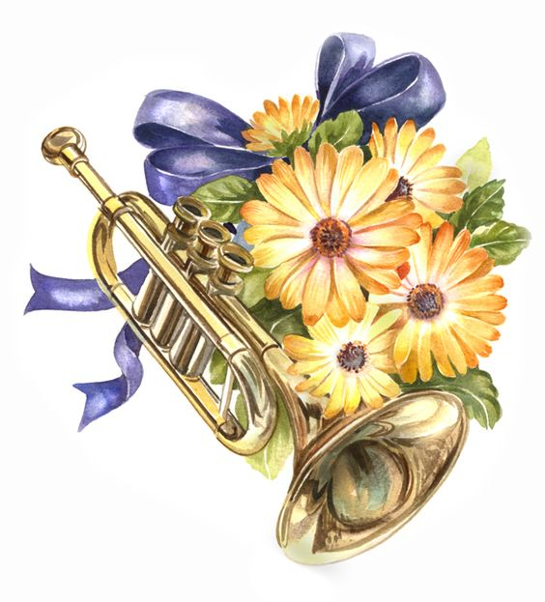
-1 المقطع 4 من -4 الشجرة
النشيد الوطني -5 اعصفي يا رياح
-2 صباح الخير مدرستي 6- الديك
-3 الأم الحنون -7 عمي منصور النجار

توقيع الأستاذ(ة): توقيع وختم السيد (ة) المدير (ة): توقيع وختم السيد(ة) المفتش(ة):

الجمهورية الجزائرية الديمقراطية الشعبية
وزارة التربية الوطنية
مديرية التربية لولاية : ................... الموسم الدراسي : 2024-2025
مقاطعة : ................... المستوى : . الرابعة ابتدائي
ابتدائية : ................... الأستاذ (ة) : ........................

قائمة الأمراض المعدية

الأمراض | مدة العزل | الإجراءات الصحية الموصى بها
السعال الديكي ( شاهوق ) | 21 يوما ابتداء من ظهور السعال
الزحار المتحولي | 10 أيام ابتداء من تطبيق العلاج | دعم وسائل حفظ الصحة والنظافة  ومراقبة مياه الشرب وتطهيرها  وتطهير المراحيض  الكشف الفصلي للمحيط العائلي
الزحار العضوي | العزل إلى غاية الشفاء
التهاب الكبد الحمى الراشحة- داء البروسيلات ( الحمى المالطية ) | العزل إلى غاية الشفاء السريري
داء السلمونيلات التيفوئيد - التيفوئيد | العزل إلى 10 أيام بعد الشفاء أو باختبار صحي
داء القرع | شهادة طبية تثبت أن التلميذ غير مصاب
الحماق - الحصبة - التهاب النكفة - نزلة الوافدة | العزل إلى غاية الشفاء السريري
الجرب | إلى غاية تقديم شهادة طبية تثبت عدم الإصابة
القوباء المعدية – تقرحات الجلد الخطيرة | إلى غاية الشفاء السريري
شلل الأطفال | إلى غاية 30 يوما من بداية المرض | مراقبة مياه الشرب وتطهير المراحيض  مراقبة التلقيح لدى الأشخاص المحاطين  به وإعادة جدول التلقيح
الخناق | العزل إلى غاية الشفاء المثبت باختبار صحي | مراقبة التلقيح لدى زملائه في الصف  وإعادة التلقيح للذين لم يلقحوا جيدا  بواسطة لقاح الخناق والكراز وشلل الأطفال
كوفيد 19(كورونا) | الى غاية تقديم تحليل يفيد بالشفاء التام
الحمى القرمزية | 25 يوما من بدء العلاج
التهاب السحايا المخية النخامية بالمكورات السحائية | العزل إلى غاية الشفاء السريري | العلاج الوقائي بأدوية لأفراد العائلة  التلميذ وزملائه في الصف
الحثر | شهادة طبية تثبت أن المصاب تحت العلاج | تطبيق العلاج بالمرهم العينية على التلاميذ  في الصف وأفراد العائلة
السل | إلى غاية تقديم شهادة طبية تثبت عدم العدوى | كشف فعلي للمرض لدى تلاميذ الصف وأفراد العائلة وذلك وفق تعليمات دليل مكافحة السل
الحميرة | 18 يوما إلى غاية تقديم شهادة طبية
توقيع الأستاذ(ة) : توقيع وختم السيد (ة) المدير (ة) : توقيع وختم السيد(ة) المفتش(ة):

